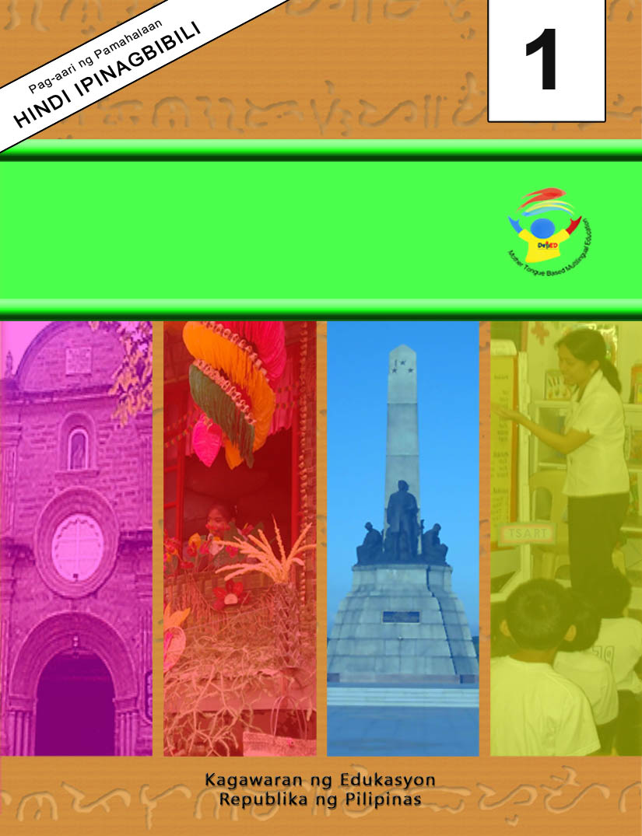
Mother Tongue-Based
Multilingual Education (MTB-MLE)
Kagamitan ng Mag-aaral
Tagalog (Yunit 1 – Ika 4 Linggo)

1
Mother Tongue - Based Multilingual Education
(MTB-MLE)
Kagamitan ng Mag-aaral
Tagalog
(Yunit 1 – Ika 4 Linggo)

Ang kagamitan sa pagtuturong ito ay magkatuwang na inihanda at sinuri ng mga edukador mula sa mga publiko at pribadong paaralan, kolehiyo, at / o unibersidad. Hinihikayat namin ang mga guro at ibang nasa larangan ng edukasyon na mag-email ng kanilang puna at mungkahi sa Kagawaran ng Edukasyon sa action@deped.gov.ph.
Mahalaga sa amin ang inyong mga puna at mungkahi.

Kagawaran ng Edukasyon
Republika ng Pilipinas
Mother Tongue Based Multilingual Education – Unang Baitang
Kagamitan ng Mag-aaral sa Tagalogn (Yunit 1- Ika 4 Linggo)
Unang Edisyon, 2013
ISBN: 978-971-9981-70-1

Paunawa hinggil sa karapatang-sipi: Isinasaad ng Seksiyon 176 ng Batas Pambansa Bilang 8293: Hindi maaaring magkaroon ng karapatang sipi sa ano mang akda ng Pamahalaan ng Pilipinas. Gayon pa man, kailangan muna ang pahintulot ng pamahalaan o tanggapan kung saan ginawa ang isang akda upang magamit sa pagkakakitaan ang nasabing akda. Kabilang sa mga maaaring gawin ng nasabing ahensiya o tanggapan ay ang patawan ng bayad na royalty bilang kondisyon.

Ang mga akda / materyales (mga kuwento, seleksiyon, tula, awit, larawan, ngalan ng produkto o brand names, tatak o trademarks, atbp.) na ginamit sa aklat na ito ay sa nagtataglay ng karapatang-ari ng mga iyon. Pinagsikapang mahanap at mahingi ang pahintulot ng mga may karapatang-ari upang magamit ang mga akdang ito. Hindi inaangkin ni kinakatawan ng mga tagapaglathala (publisher) at may-akda ang karapatang-aring iyon.

Inilathala ng Kagawaran ng Edukasyon

Kalihim: Br. Armin A. Luistro FSC
Pangalawang Kalihim: Dr. Yolanda S. Quijano
Kawaksing Kalihim: Dr. Elena R. Ruiz
Mga Bumuo ng Kagamitan ng Mag – aaral sa Tagalog

Kasangguni : Rosalina J. Villaneza
Mga manunulat : Nida C. Santos and Agnes G. RolleMrs. Minerva David and Grace U. Salvatus
Mga tagasuri : Minda Blanca Limbo,
Lourdes Z. Hinampas,

Gumuhit ng mga larawan : Erich D. Garcia, Amphy B. Ampong,
Deo R. Moreno

Layout Artist : Anthony Gil Q. Versoza

Inilimbag sa Pilipinas ng ____________

Department of Education-Instructional Materials Council Secretariat (DepEd-IMCS)

Office Address : 2nd Floor Dorm G, PSC Complex, Meralco Avenue. Pasig City, Philippines 1600
Telefax : (02) 634-1054 or 634-1072
E-mail Address : imcsetd@yahoo.com

Pagsasanay 32

Pangalan:_______________________ Petsa: ________
Grado: ____________________

Lagyan ng tsek ang guhit sa ibaba ng larawan kapag ito’y nagsisimula sa pantig na nasa unahan. Kung hindi naman, lagyan ng X.




sa

_____ _____ _____





ma

_____ _____ _____

Pagsasanay 33

Pangalan:_______________________ Petsa: ________
Grado: ____________________

bilugan ang unang tunog ng bawat larawan.



salamin
sando
manok
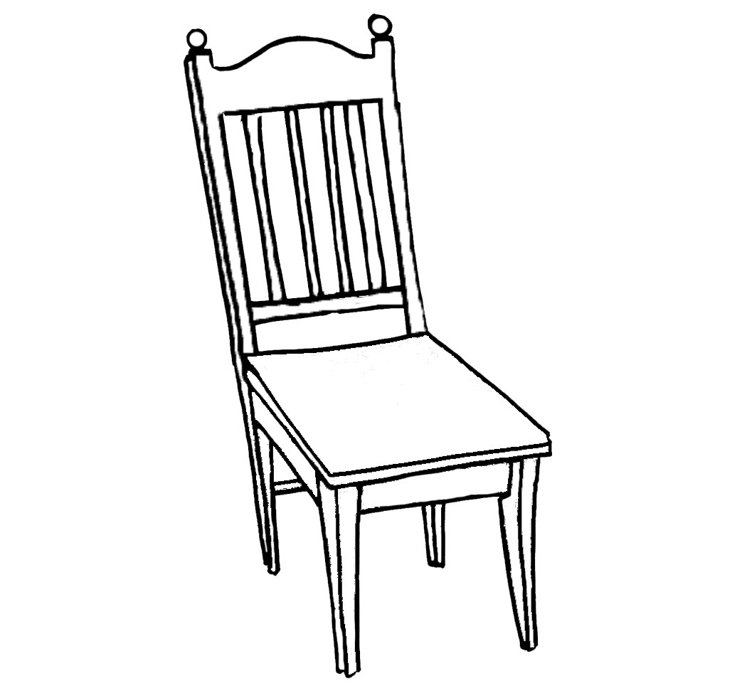

silya
mata

Lagyan ng / ang kahon kung ang salita ay may mga tunog na /m/, /s/ at /a/.

Ama | lola | Ita
Bato | Sam | sasama
Yoyo | bag | masa

Pagsasanay 34

Pangalan:_______________________ Petsa: ________
Grado: ____________________
Isulat ang malaki at maliit na titik Ii
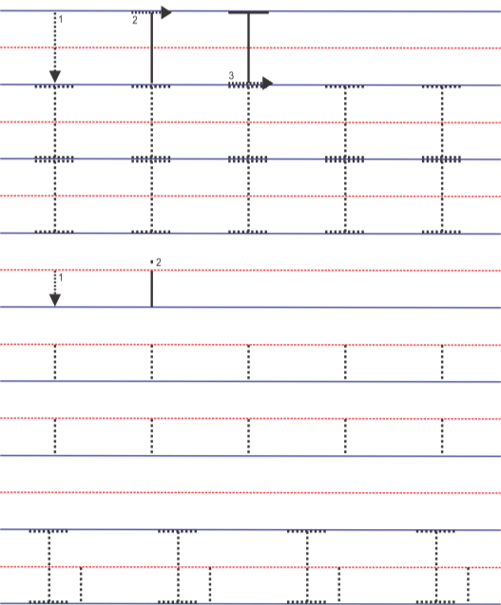

Pagsasanay 35

Pangalan:_______________________ Petsa: ________
Grado: ____________________

Isulat ang unang pantig ng mga larawan.
1
1. _____sa 2. _____lya



3. _____law

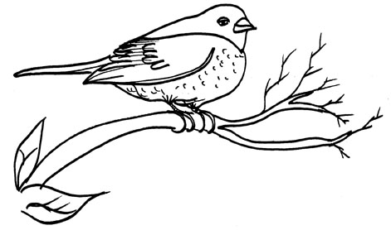

4. ______sda 5. _____bon

Pagsasanay 36

Pangalan:_______________________ Petsa: ________
Grado: ____________________

Iugnay ang larawan sa tamang salita. (Whole Class)

isa

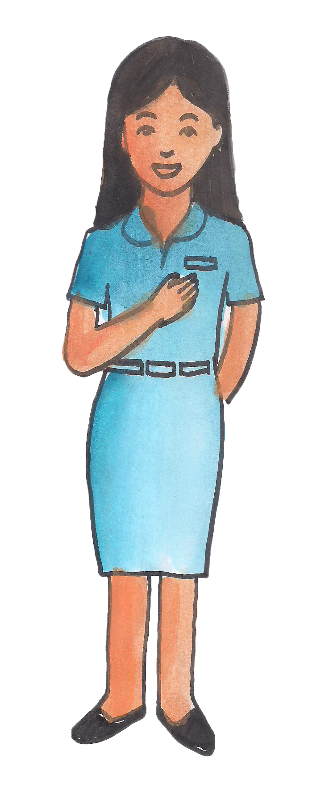

misa



Sam

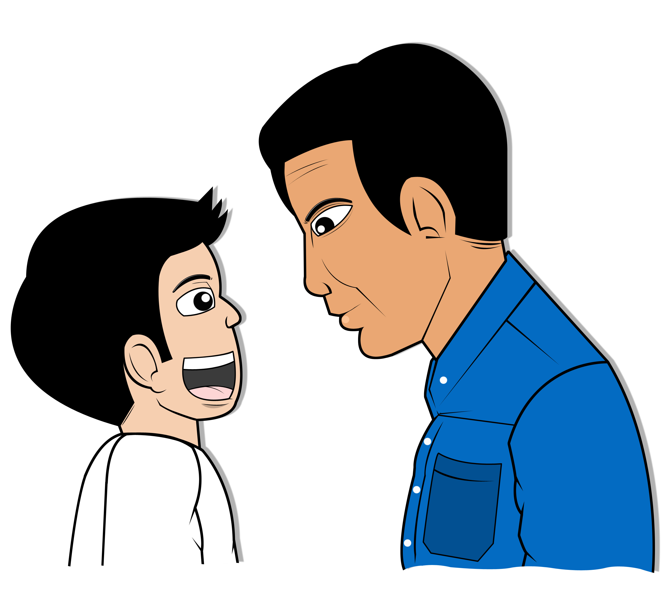
Sisa

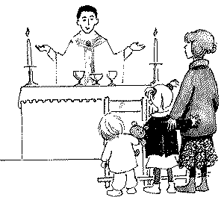

Ama

Pagsasanay 37

Pangalan:_______________________ Petsa: ________
Grado: ____________________
Iguhit ang bilog kung nagsasaad ng tao ang larawan at X kung hindi.


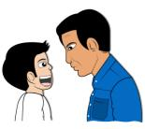





Pagsasanay 38

Pangalan:_______________________ Petsa: ________
Grado: ____________________

Isulat ang unahang tunog bawat larawan.

1. ________ 2. ________



3. ________ 4. ________

5. ________

Bilangin ang pantig ng bawat salita.
1. ama- ___________
2. mama- ___________
3. am - ___________
4. isama- ___________
5. masa- ___________

Para sa mga katanungan o puna, sumulat o tumawag sa:

DepEd-Bureau of Elementary Education,
Curriculum Development Division

2nd Floor, Bonifacio Bldg., DepEd Complex (ULTRA)
Meralco Avenue, Pasig City, Philippines 1600

Telefax: (632) 638-4799 or 637-4347

E-mail Address: bee-deped@pldtdsl.net,
bee_director@yahoo.com

ISBN: 978-971-9981-70-1

